**Методы решения стереометрической задачи №14**

**ЕГЭ профильного уровня**

Бакирова Р.Г. – учитель математики

МБОУ «СОШ с.Чесноковка»

Переволоцкий район

Как показывают результаты профильного экзамена по математике, задачи по геометрии — в числе самых сложных для выпускников. Тем не менее, решить их, хотя бы частично, а значит заработать дополнительные баллы к общему результату возможно. Для этого необходимо, конечно, знать достаточно много о «поведении» геометрических фигур и уметь применять эти знания для решения задач.

Как подготовиться к решению задачи по стереометрии.

Что нужно знать о задаче по стереометрии № 14 варианта КИМ ЕГЭ.

Эта задача обычно состоит из двух частей:

• **доказательной**, в которой вас попросят доказать некоторое утверждение для заданной конфигурации геометрических тел;

• **вычислительной**, в которой нужно найти некоторую величину, опираясь на то утверждение, которое вы доказали в первой части задачи.

За решение данной задачи на экзамене по математике в 2019 году можно получить максимум **два первичных балла**. Допускается решить только «доказательную» или только «вычислительную» часть задачи и заработать в этом случае один первичный балл.

Многие школьники на экзамене **даже не приступают** к решению задачи №14, хотя она значительно проще, например, задачи № 16 — по планиметрии.

В задачу № 14 традиционно включается лишь несколько вопросов из всех возможных для стереометрических задач:

• нахождение расстояний в пространстве;

• нахождение углов в пространстве;

• построение сечения многогранников плоскостью;

• нахождение площади этого сечения или объемов многогранников, на которые эта плоскость поделила исходный многогранник.

В соответствии с этими вопросами строится и **подготовка к решению задачи**.

Сначала, разумеется, нужно выучить **все необходимые аксиомы и теоремы**, которые понадобятся для доказательной части задачи. Помимо того, что знание аксиом и теорем поможет нам на экзамене непосредственно при решении задачи, их повторение позволит систематизировать и обобщить наши знания по стереометрии вообще, то есть создать из этих знаний некую целостную картину.

**Итак, что же нужно выучить?**

• Способы **задания плоскости в пространстве**, взаимное расположение прямых и плоскостей в пространстве.

• Определения, признаки и свойства **параллельных прямых и плоскостей** в пространстве.

• Определения, признаки и свойства **перпендикулярных прямых и плоскостей** в пространстве.

После того как вы повторили теорию, можно приступать к рассмотрению методов решения задач.

**Рекомендуем решать задачи в такой последовательности:**

1. Углы в пространстве (между скрещивающимися прямыми, между прямой и плоскостью, между плоскостями);
2. Расстояния в пространстве (между двумя точками, между точкой и прямой, между точкой и плоскостью, между скрещивающимися прямыми);
3. Решение многогранников, то есть нахождение углов между ребрами и гранями, расстояний между ребрами, площадей поверхностей, объемов по заданным в условии задачи элементам;
4. Сечения многогранников - методы построения сечений (например, метод следов) и нахождения площадей сечений и объемов получившихся после построения сечения многогранников (например, использование свойств перпендикулярной проекции и метод объемов).

**Для всех указанных типов задач существуют различные методы решения:**

• классический (основанный на определениях и признаках);

• метод проекций;

• метод замены точки;

• метод объемов.

Эти методы нужно знать и уметь применять, так как есть задачи, которые довольно сложно решаются одним методом и гораздо проще — другим.

При решении стереометрических задач более эффективным по сравнению с классическим методом нередко оказывается векторно-координатный. Классический метод решения задач требует отличного знания аксиом и теорем стереометрии, умения применять их на практике, строить чертежи пространственных тел и сводить стереометрическую задачу к цепочке планиметрических. Классический метод, как правило, быстрее приводит к искомому результату, чем векторно-координатный, но требует определенной гибкости мышления. Векторно-координатный метод представляет собой набор готовых формул и алгоритмов, но при этом требует более длительных расчетов; тем не менее, для некоторых задач, например, для нахождения углов в пространстве, он предпочтительнее классического.

Многим обучающимся не позволяет справиться со стереометрической задачей неразвитое пространственное воображение.

Последний вопрос, на который надо обратить внимание, — это **нахождение площадей сечений или объемов**, получившихся после построения сечения многогранников. Здесь также существуют подходы и теоремы, которые позволяют в общем случае **существенно сократить трудозатраты** на поиск решения и получение ответа.

При решении геометрических задач, как правило, алгоритмов нет, и выбрать наиболее подходящую к данному случаю теорему из большого количества теорем не просто.

А ещё это связано с тем, что редко какая задача в геометрии может быть решена с использованием определенной формулы. При решении большинства задач не обойтись без привлечения разнообразных фактов теории, доказательства тех или иных утверждений, справедливых лишь при определенном расположении элементов фигур. Но и при хорошем знании теории приобрести навык в решении задач можно лишь решив достаточно много задач, начиная с простых и переходя к более сложным, а самое главное, владея различными методами решения задач. Кроме того, во многих случаях требуется найти еще правильную далеко не всегда очевидную идею решения, осуществить дополнительные построения. «Важным моментом при этом является то, чтобы технические детали решения не заслоняли основной идеи. Важнейшим элементом этой техники решения геометрических задач является работа с треугольниками, четырехугольниками, поскольку остальные фигуры можно разбить на вышеперечисленные, сводя тем самым задачу к более простой.»А в курсе стереометрии, усвоив способы решения базовых задач, можно переходить к решению более сложных задач, задач на комбинацию фигур.

Основным методом решения стереометрических задач на вычисление является алгебраический.

Рассмотрим конкретные примеры.

В отношении школьного курса геометрии можно сказать, что в некоторых случаях метод координат дает возможность строить доказательства и решать многие задачи более рационально, красиво, чем чисто геометрический способ.

**Итак, задачи 14 из ЕГЭ – 2019. Какие же это задачи?**

1. ***Задача на нахождение угла между двумя скрещивающимися прямыми.***

• *Углом между двумя пересекающимися прямыми* называется наименьший из углов, образованных при пересечении прямых.

• 0˚ < ∠(*a*;*b*)≤ 90˚ .

• *Углом между скрещивающимися прямыми* называется угол между пересекающимися прямыми, соответственно параллельными данным скрещивающимся.

• Две прямые называются *перпендикулярными*, если угол между ними равен 90˚ .

• *Угол между параллельными прямыми* считается равным нулю.

• При нахождении угла между прямыми используют:

1) формулу cosφ = $\frac{\left|b^{2}+c^{2}-a^{2}\right|}{2bc}$ для нахождения углаφ между прямыми *m* и *l* , если стороны *а* и *b* треугольника *АВС* соответственно параллельны этим прямым;

1. формулу cosφ = $\frac{\left|\overline{p }∙ \overline{q}\right|}{\left|\overline{p}\right|·\left|\overline{q}\right|}$ или в координатной форме cosφ = $\frac{\left|x_{1}∙x_{2}+y_{1}∙y_{2}+z_{1}∙z_{2}\right|}{\sqrt{x_{1}^{2}+y_{1}^{2}+z_{1}^{2} } · \sqrt{x_{2}^{2}+y_{2}^{2}+z_{2}^{2}}}$

для нахождения угла φ между прямыми *m* и *l* , если векторы (х1;у1;z1) и (х2;у2;z2) параллельны соответственно этим прямым; в частности, для того чтобы прямые *m* и *l* были перпендикулярны, необходимо и достаточно, чтобы = 0 или x1·x2 + y1·y2+z1·z2 = 0.

**Пример.**

В кубе *ABCDA1B*1*C*1*D1* найдите угол между прямыми *A1D* и *D1E*, где *Е* – середина ребра *CC1* .

*Решение*.

**1-й способ**.

Пусть *F* – середина ребра *ВВ1* , *а* –ребро куба, φ - искомый угол.

Так как *A1 F* ǁ *D1 E*  , то φ - угол при вершине *A1* в треугольнике *A1FD*.

Из треугольника *BFD* имеем

*FD*2 = *BD*2 + *BF*2= 2*a*2 + = ,

а из треугольника *A1B1F*  получаем

*A1 F 2* = *A1B12* + *B1F 2* = *a2* + = , откуда

*A1F* =

Далее в треугольнике *A1FD* используем теорему косинусов

*FD*2 = *A1D 2* + *A1F 2* –2 *A1D ·* *A1F*cosφ,

*= 2а2 +-*  2 · · cosφ , откуда

cosφ = $\frac{1}{\sqrt{10}}$ и φ = arccos $\frac{1}{\sqrt{10}}$.

***Ответ***: arccos $\frac{1}{\sqrt{10}}$. 

**Второй способ решения (Координатный)**

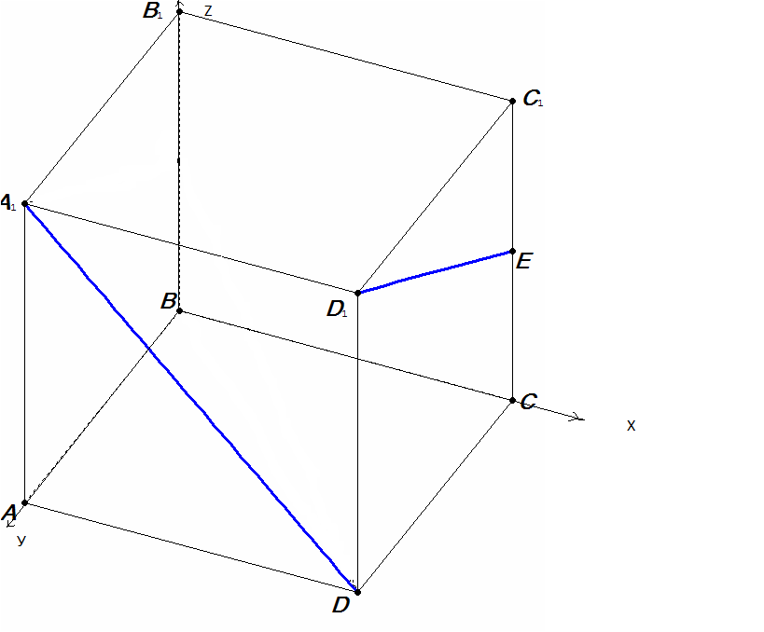Введем прямоугольную систему координат, как указано на рисунке.

Не нарушая общности задачи, обозначим длину ребра куба а.

Тогда А1(0; а; а), D(а; а; 0), D1(а; а; а),

Е(а; 0; $\frac{а}{2}$).

Найдём координаты направляющих векторов прямых A1D и D1E

= , = .

Тогда

сosφ = $\frac{а·0 + 0·\left(-а\right) +\left(-а\right)·(-\frac{а}{2 })}{\sqrt{а^{2}+0^{2}+{(-а)}^{2}} · \sqrt{0^{2}+{(-а)}^{2}+{(-\frac{а}{2})}^{2}}}$ = $\frac{\frac{а^{2}}{2}}{а\sqrt{2} · \frac{а\sqrt{5}}{2}}$ = $\frac{1}{\sqrt{10}}$.

cosφ = $\frac{1}{\sqrt{10}}$ и φ = arccos $\frac{1}{\sqrt{10}}$.

***Ответ***: arccos $\frac{1}{\sqrt{10}}$.

***2) Задача на нахождение угла между прямой и плоскостью.***

• *Углом между плоскостью и не перпендикулярной ей прямой* называется угол между этойпрямой и ее проекцией на данную плоскость. 0˚ < ∠(*a*;α ) < 90˚ .

• Угол между взаимно перпендикулярными прямой и плоскостью равен 90˚ .

• Если прямая параллельна плоскости (или лежит в ней), то угол между ними считается равным 0˚ .

Угол между прямой *l* и плоскостью α можно вычислить:

1) если этот угол удается включить в прямоугольный треугольник в качестве одного из острых углов;

2) по формуле sinφ = $\frac{\left|\overline{n }∙ \overline{p}\right|}{\left|\overline{n}\right|·\left|\overline{p}\right|}$ или в координатной форме

sin φ = , где

*(x1* ; *y1* ; *z1)* - вектор нормали плоскости α ,

*(x2* ; *y2* ; *z2)* - направляющий вектор прямой *l*;

• прямая *l* и плоскость α параллельны тогда и только тогда, когда

*x1 x2* + *y1 y2* + *z1 z2* = 0 .

**Пример.**

В кубе *ABCDA1 B1 C1 D1* точка *Е* – середина ребра *A1 В1* . Найдите синус угла между прямой *АЕ* и плоскостью *ВDD1* .

***Решение.***

**1-й способ.**

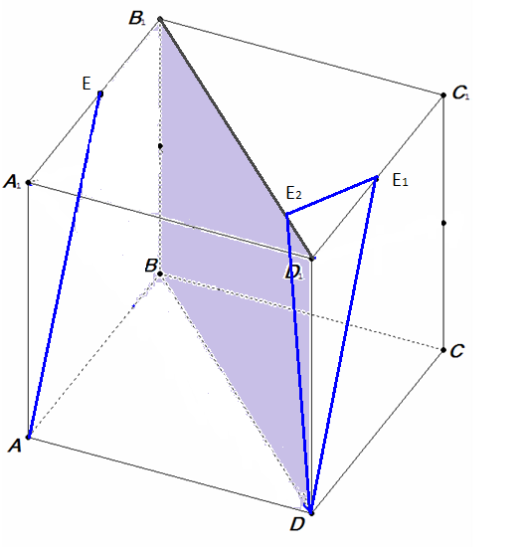 Угол между прямой АЕ и плоскостью *ВDD1* будем искать как угол между данной плоскостью и прямой DЕ1, параллельной прямой АЕ.

Из точки Е1 опустим перпендикуляр Е1Е2 на прямую В1D1.

Искомый угол – это угол между прямыми DE2 и DE1.

Пусть сторона куба равна а.

А1С1 = а.

Е1Е2 = · А1С1 = · а = .

DE1 = = .

= = : = = = .

*Ответ*: .

**2-й способ.**

Введем прямоугольную систему координат, как указано на рисунке.

Не нарушая общности задачи, обозначим длину ребра куба а.

За вектор нормали плоскости *ВDD1* возьмем вектор $\overline{AC .}$

Найдём координаты нужных точек.

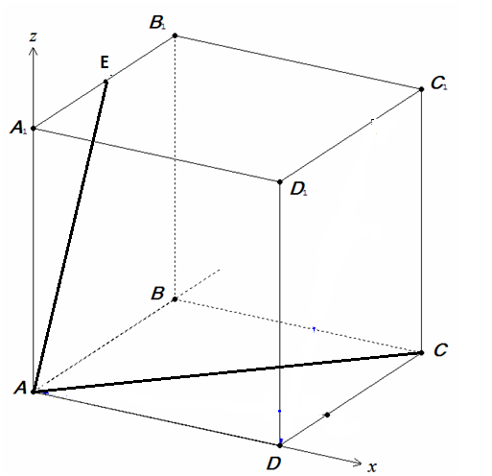А(0; 0; 0), Е(0; $\frac{а}{2}$; а), С(а; а; 0).

Тогда $\overline{AE }$ = $\left\{0; \frac{а}{2};а\right\}$, $\overline{AC }$ = $\left\{а;а;0\right\}$.

sin φ = $\frac{0·а +\frac{а}{2 }·а +а·0}{\sqrt{\frac{а^{2}}{4}+а^{2}} · \sqrt{а^{2}+а^{2}}}$ = $\frac{1}{\sqrt{10}}$ = $\frac{\sqrt{10}}{10}$.

*Ответ*: $\frac{\sqrt{10}}{10}$.



***3) Задача на нахождение угла между двумя плоскостями.***

• Двугранный угол, образованный полуплоскостями измеряется величиной его линейного угла, получаемого при пересечении двугранного угла плоскостью, перпендикулярной его ребру.

• Величина двугранного угла принадлежит промежутку (0˚ ;180˚ ).

• Величина угла между пересекающимися плоскостями принадлежит промежутку (0˚ ;90˚ ].

• Угол между двумя параллельными плоскостями считается равным 0˚ .

Угол между пересекающимися плоскостями можно вычислить:

1) как угол между прямыми, лежащими в этих плоскостях и перпендикулярными к линии их пересечения;

2) как угол треугольника, если удается включить линейный угол в некоторый треугольник;

3) как угол между перпендикулярными им прямыми;

4) по формуле

$\cos{∠\left(α; β\right)= \frac{\left|\overline{n_{1 }}∙ \overline{n_{2}}\right|}{\left|\overline{n_{1}}\right| ∙ \left|\overline{n_{2}}\right|}}$ или в координатной форме

$$\cos{∠\left(α; β\right)}=\frac{\left|АА_{1}+ВВ_{1}+СС_{1}\right|}{\sqrt{А_{1}^{2}+В_{1}^{2}+С_{1}^{2}}∙\sqrt{А_{2}^{2}+В_{2}^{2}+С_{2}^{2}}} ,$$

где $\overline{n_{1}}$ ($А_{1}; В_{1}; С_{1})-вектор нормали плоскости A_{1}x+ B_{1}y+C_{1}z+D_{1}=0,$

$\overline{n_{2}}\left(А_{2}; В_{2}; С_{2}\right)-вектор нормали плоскости A_{2}x+ B_{2}y+C_{2}z+D_{2}=0.$

**Пример.**

Основание прямой четырехугольной призмы *ABCDA1B1C1D1* - прямоугольник *ABCD*, в котором *АВ* = 12, *AD* = $\sqrt{31}$. Найдите косинус угла между плоскостью основания призмы и плоскостью, проходящей через середину ребра *AD* перпендикулярно прямой *BD1*, если расстояние между прямыми *AC* и *B1D1* равно 5.

*Решение.*

**1-й способ**.

Решение этой задачи вычислительно-аналитическим методом очень громоздкое и сложное, даже выполнить чертеж к этой задаче крайне сложно, поэтому я его не привела, а методом координат эта задача решается легко и просто.

**2-й способ**.

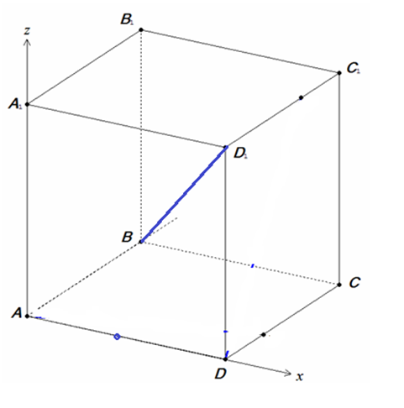 Легко видеть, что этот угол равен углу между нормалями к этим плоскостям.

Вектор $\overline{AA_{1}}$– вектор нормали плоскости основания.

А вектором нормали плоскости, проходящей через середину ребра АD перпендикулярно прямой ВD1 будет вектор $\overline{BD_{1}}$.

Введем прямоугольную систему координат, как указано на рисунке.

Найдём координаты нужных точек, т.е. точек А, А1, В, D1.

А (0; 0; 0), А1(0; 0; 5), В(0; 12; 0),

D1(; 0; 5).

Тогда $\overline{AA_{1}}$ = $\left\{0;0;5\right\}$, $\overline{BD_{1}}$ = $\left\{\sqrt{31};-12;5\right\}$.

$\cos{φ}= \frac{0·\sqrt{31 }+0·(-12)+5·5}{\sqrt{0^{2}+0^{2}+5^{2}} ·\sqrt{{\sqrt{31}}^{2}+{\left(-12\right)}^{2}+5^{2}}}$ = $\frac{25}{5·\sqrt{200}}$ = $\frac{25}{50\sqrt{2}}$ = = $\frac{1}{2\sqrt{2}}$ = $\frac{\sqrt{2}}{4}$.

Ответ: $\frac{\sqrt{2}}{4}$.

**Задача .** Источник профильный СТАТГРАД от 11.02.2016г.

Условие:

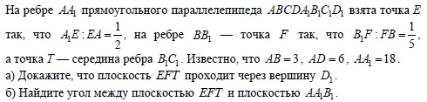

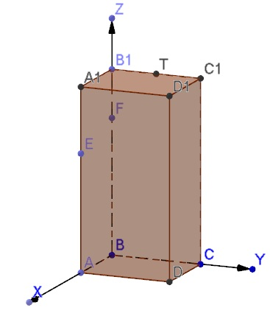

Решение:

а) Поместим прямоугольный параллелепипед в пространственную систему координат, так, что В(0;0;0), а оси X, Y, Z совпадают с ребрами параллелепипеда. Вычислим отрезки AE=12, BF=15, B1T=3. = > E(12;0;3), F(0;0;15), T(0;3;18).

Составим уравнение плоскости EFT:

$\left\{\begin{aligned}15C+D=0 \\ 12A+3C+D=0 \\ 3B+18C+D=0\end{aligned}\right.$ => $\left\{\begin{aligned}D=-15C \\ 12A-12C=0 \\ 3B+3C=0\end{aligned}\right.$ => $\left\{\begin{aligned}D=-15C \\ A=C \\ B=-C\end{aligned}\right.$

EFT: Cx-Cy+Cz-15C=0 (поделим на С)

x-y+z-15=0 (выполним устно проверку по воодным точкам и убедимся что это уравнение плоскости.

Точка D1(3;6;18). Проверим: 3-6+18-15=0 => D1 $∈$ EFT.

Б)Найдем угол между плоскостями.

Cos $φ$ = $\frac{|\vec{n1}\vec{n2|}}{\left|\vec{n1}\right||\vec{n2|}}$; где $\vec{n1 } и \vec{n2}$ векторы нормали к плоскостям. Тогда: $\vec{n1}$ {1;-1;1} . Вторую нормаль выберем произвольно какую нам удобнее. Разумеется это $\vec{n2}=\vec{j}\left\{0;1;0\right\}.$

Cosφ= $\frac{|0+1+0|}{\sqrt{1+1+1}}$ = $\frac{\sqrt{3}}{3}$

Задача.

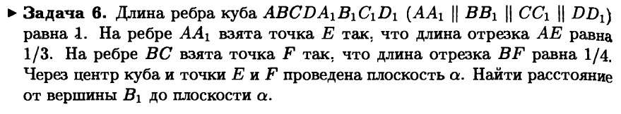

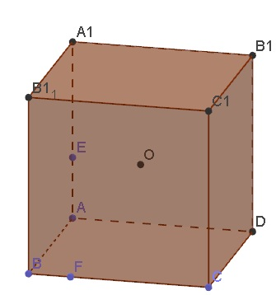

Решение.

Поместим куб в пространственную систему координат, так, что A(0;0;0), а ребра совпадают с осями. Тогда: E(0;0; $\frac{1}{3}$); F(1; $\frac{1}{4}$;0); O(0.5;0.5;0.5).

Составим уравнение плоскости в виде Ax+By+Cz+D=0.

$\left\{\begin{aligned}\frac{1}{3}C+D=0 \\ A+\frac{1}{4}B+D=0 \\ 0,5A+0,5B+0,5C+D=0\end{aligned}\right.$ => $\left\{\begin{aligned}C=-3D \\ A+B-3D+2D=0 \\ 4A+B+4D=0\end{aligned}\right.$ => $\left\{\begin{aligned}C=-3D \\ B=D-A \\ 4A+D-A+4D=0\end{aligned}\right.$ =>

$\left\{\begin{aligned}C=-3D \\ A=-\frac{5}{3}D \\ B=\frac{8}{3}D\end{aligned}\right.$ => EFO: - $\frac{5}{3}$ x+ $\frac{8}{3}y$-3z+1=0 =>

5x-8y+9z-3=0

B1(1;0;1)

d= $\frac{|5+9-3|}{\sqrt{25+64+81}}$ = $\frac{11}{\sqrt{170}}$

Ответ: $\frac{11}{\sqrt{170}}$

**Задача (Векторный способ)**

В кубе ABCDA1B1C1D1, ребро которого равно 6, найдите:

а) расстояние от вершины А1 до плоскости ВС1D;

б) угол между диагональю ВА1 грани АА1В1В и плоскостью ВС1D .

**Решение.**

 а) Пусть отрезок A1М — перпендикуляр из вершины А1 на (ВС1D), Мhttp://mat.1september.ru/2009/symbols/s5.gif(ВС1D) (рис. 4). Тогда A1М = ρ(А1; (ВС1D)). Найдем длину отрезка A1М.

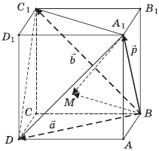  
Рис. 4

По правилу треугольника имеем: http://mat.1september.ru/2009/06/176.gif

Обозначим: http://mat.1september.ru/2009/06/177.gif а в плоскости ВС1D введем базис http://mat.1september.ru/2009/06/178.gif где http://mat.1september.ru/2009/06/179.gif и запишем разложение вектора http://mat.1september.ru/2009/06/180.gif по векторам этого базиса в виде: http://mat.1september.ru/2009/06/181.gif Тогда http://mat.1september.ru/2009/06/182.gif

Так как A1Мhttp://mat.1september.ru/2009/symbols/s19.gif(ВС1D), то A1Мhttp://mat.1september.ru/2009/symbols/s19.gifВС1, A1Мhttp://mat.1september.ru/2009/symbols/s19.gifВD (по определению прямой, перпендикулярной плоскости), значит, http://mat.1september.ru/2009/06/183.gif

Коэффициенты х и у в разложении http://mat.1september.ru/2009/06/184.gif вектора http://mat.1september.ru/2009/06/185.gif найдем, пользуясь условием: http://mat.1september.ru/2009/06/186.gif

которое равносильно системе уравнений

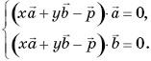          (*)

Прежде чем решать эту систему уравнений, найдем скалярные произведения векторов:

http://mat.1september.ru/2009/06/188.gif

Так как треугольники ВС1D, A1ВС1, A1ВDv— правильные и равные, то длины их сторон равны http://mat.1september.ru/2009/06/189.gif а http://mat.1september.ru/2009/06/190.gif

Тогда:

http://mat.1september.ru/2009/06/191.gif          (**)

http://mat.1september.ru/2009/06/192.gif          (***)

Вернемся к решению системы уравнений (*).

Учитывая соотношения (**) и (***) и свойства скалярного произведения векторов, получаем:

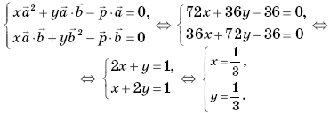

Тогда http://mat.1september.ru/2009/06/194.gif и

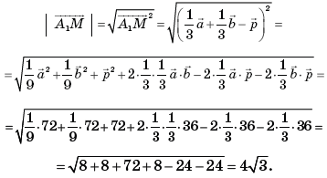

Таким образом, http://mat.1september.ru/2009/06/196.gif

б) Обозначим http://mat.1september.ru/2009/symbols/s8.gif(ВА1; (ВС1D)) = φ. Так как А1М http://mat.1september.ru/2009/symbols/s19.gif (ВС1D), то ВМ — ортогональная проекция ВС1 на (ВС1D),

значит, http://mat.1september.ru/2009/symbols/s8.gif(ВА1; (ВС1D)) = http://mat.1september.ru/2009/symbols/s8.gif(ВА1; ВМ)=http://mat.1september.ru/2009/06/197.gif = http://mat.1september.ru/2009/symbols/s8.gifА1ВМ = φ.

Используя соотношения (**) и (***) и то, что вектор http://mat.1september.ru/2009/06/198.gifпри http://mat.1september.ru/2009/06/199.gif имеет вид http://mat.1september.ru/2009/06/200.gif находим:

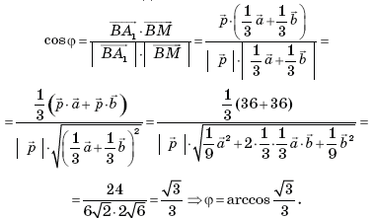

Ответ: http://mat.1september.ru/2009/06/202.gif

**Многогранники, фигуры вращения и векторы**

**Задача .** Около правильной четырехугольной пирамиды, каждое ребро которой равно 10, описан цилиндр так, что все вершины пирамиды находятся на окружностях оснований цилиндра. Найдите объем и площадь боковой поверхности цилиндра.

*Решение****.*** Пусть вершина Р данной пирамиды РАВСD лежит на окружности с центром О нижнего основания цилиндра, описанного около этой пирамиды (рис.6).

Так как каждое ребро пирамиды равно 10, то радиус R окружности основания, описанной около правильного треугольника РАВ со стороной 10, равен http://mat.1september.ru/2009/06/223.gif

Пусть точка М — середина ребра СD, МK — перпендикуляр из М на плоскость АВС основания цилиндра, Khttp://mat.1september.ru/2009/symbols/s5.gif(АВС). Тогда МK http://mat.1september.ru/2009/symbols/s19.gifВА, МK http://mat.1september.ru/2009/symbols/s19.gif ВР (по определению прямой, перпендикулярной плоскости), при этом высота h цилиндра равна http://mat.1september.ru/2009/06/224.gif.

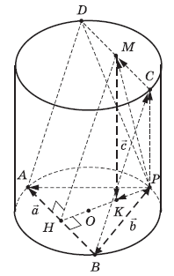  
Рис. 6

Найдем http://mat.1september.ru/2009/06/226.gif для этого введем в качестве базисных некомпланарные векторы http://mat.1september.ru/2009/06/227.gif разложим вектор http://mat.1september.ru/2009/06/228.gif в базисе http://mat.1september.ru/2009/06/229.gif и найдем http://mat.1september.ru/2009/06/230.gif

Имеем: http://mat.1september.ru/2009/06/231.gif

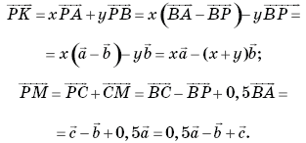

Тогда http://mat.1september.ru/2009/06/233.gif

Значения х и у найдем из условия:

http://mat.1september.ru/2009/06/234.gif           (2)

Система (2) равносильна системе уравнений

http://mat.1september.ru/2009/06/235.gif            (3)

Прежде чем решать эту систему уравнений, найдем скалярные произведения векторов:

http://mat.1september.ru/2009/06/236.gif

Имеем: треугольники АВР, РВС — правильные и равные, а длины их сторон равны http://mat.1september.ru/2009/06/237.gif АВСD — квадрат со стороной 10, поэтому http://mat.1september.ru/2009/06/238.gif

Тогда:

http://mat.1september.ru/2009/06/239.gif           (4)

http://mat.1september.ru/2009/06/240.gif           (5)

http://mat.1september.ru/2009/06/241.gif           (6)

Продолжим решение системы уравнений (3). На основании свойств скалярного произведения векторов, учитывая (4)–(6), получаем:

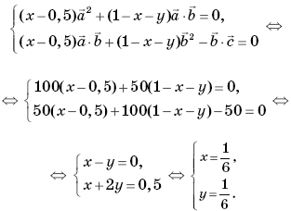

Тогда:

http://mat.1september.ru/2009/06/243.gif

и

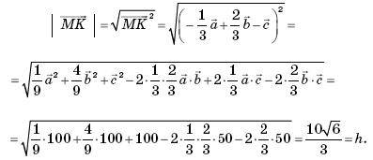

Значит,

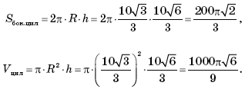

*Ответ****: http://mat.1september.ru/2009/06/246.gif***